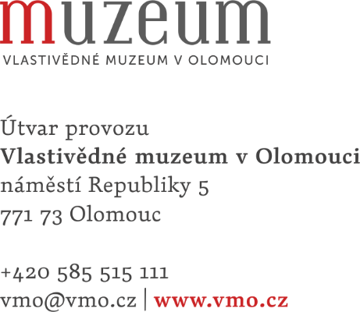

WOOD STYL CZ s. r. o.
Nedbalova 120/30A
779 00 Olomouc - Topolany

Váš dopis značky / ze dne Naše značka Vyřizuje / linka Datum
Prov.VMO Vysoudil/138 30. 5. 2018

Věc: Objednávka č. 31/2018

Na základě Vaší cenové nabídky u Vás objednáváme ve 2. NP. hlavní budovy VMO provedení obkladu soklu v celkové výši 203.184,00 Kč včetně DPH. Veškeré práce se budou provádět v roce 2018 a 2019 dle finančních možností Vlastivědného muzea v Olomouci.
Platba bude provedena fakturou.

Vysoudil Jiří
vedoucí provozního útvaru

Objednávka akceptována 1.6.2018

